TRIZ理论及其在产品创新设计中的应用

—(原创类，产品设计创新方法)

李勇
（重庆智能水表集团有限公司 400052）
摘 要：本文介绍了TRIZ理论的基本原理和方法，以及如何运用矛盾冲突矩阵解决问题，并针对户用计量仪表通讯系统广泛使用的M-BUS总线电流解调电路存在的问题进行了分析，结合TRIZ理论的技术矛盾、物理矛盾分析的基础上，提出了基于分割原理的M-BUS总线电流解调电路的解决方案。
关键词：TRIZ理论 矛盾分析 产品创新 M-BUS总线

引言
创新是企业发展的原动力，产品创新是企业制胜的法宝，是在竞争激烈的市场上立足的关键要素。搞好产品创新首先必须要有明确的产品创新战略，结合企业的特点，确定产品创新的目标。其次，要运用科学的创新方法，科学的创新方法可以提升企业的创新能力，使企业在市场的竞争中立于不败之地。因此研究科学的创新方法理论，并将其应用到产品设计过程中，是企业技术研发工作的重要内容。

TRIZ简介
TRIZ是俄文Teoriya Resheniya Izobretatelskikh Zadatch的缩写，英文译为Theory of Inventive Problem Solving(TIPS)，其意义为发明问题解决理论。是前苏联发明家、工程师Genrish.Altshuller（根里奇·阿奇舒勒）与他的团队从公元1946年开始从事专利文件分析所发展而来的。
多年来Altshuller与他的TRIZ团队，通过对250万份专利文件的分析，把专利依据发明的难度划分为5个等级，并获得三个发现：
- 类似的原理和解决方案在不同的行业和学科不断重复。
- 技术进化的形式在不同的行业和学科不断重复。
- 创新用到了在其他领域开发出来的研究成果。
同时提出了很多发明创新的问题分析工具与解题工具，称之为TRIZ工具，例如：8大进化法则，40个创新原理，39个通用技术参数与矛盾矩阵，物理矛盾的分离原理，物场模型分析，72个标准解，发明问题标准算法（ARIZ），科学效应知识库等。
TRIZ是系统化的设计流程及问题解决方法，针对系统存在的问题点加以分析，并找出矛盾，如图1，其将矛盾分为物理矛盾与技术矛盾，进而采取不同的解决方式， 所谓物理矛盾是当一个技术系统的工程参数具有相反的需求，就出现了物理矛盾；而技术矛盾是当一个技术系统中某一参数的改善会导致另一参数的恶化。
问题
矛盾
物理矛盾
技术矛盾
TRIZ方法
解决方案
图1：TRIZ概念流程
在物理矛盾方面，将需解决问题的物理矛盾应用时间分离、空间分离、条件分离以及系统分离的方法进行问题分离，并找出问题的解决方案，如图2。例如，飞机的起落架，当飞机在起飞或降落时它是必须存在的，但在空中飞行时，它却成为了阻力，矛盾可以在时间上分离，故可以应用时间分离原理来解决矛盾的所在，就是当飞机起飞或降落时，才将起落架放下，而在飞行时将其收入机腹。

物理矛盾
时间分离原理
空间分离原理
条件分离原理
条件分离原理
解决方案
图2：物理矛盾解决流程
在技术矛盾方面，将问题的矛盾参数转化为Altshuller所提出的39个通用技术参数，并利用矛盾矩阵从40个创新原理中找到解决矛盾的方案，如图3。
技术矛盾
因果图
解决方法的寻求
方法冲突
矛盾矩阵
解决方案
没有矛盾
图3：解决技术矛盾流程图
TRIZ是一套系统化的问题解决方法，把待解决的问题转化为标准化的问题后，可以很方便的求得其一系列的解决方案，再将此方案转化成为我们需要的设计，因此在经费上、时间上、人力与物力上可以大大的降低，进而提升设计开发的效率。

TRIZ的解题方法
如何应用TRIZ工具中的40个创新原理来进行解题，是本文重点讨论的问题，TRIZ解题的一般流程如图4，利用问题的定义、分析后，列出问题的重要矛盾参数，再由Altshuller从专利文件中归纳出的，技术系统常见的39个通用技术参数，如表5，所组成的矛盾矩阵，来寻找解决问题的创新原理，进行解题工作。
问题分析
1.功能分析
2.最终理想解
3.资源分析
4.原因分析
选择TRIZ工具
矛盾分析
工具
系统进化原则
工具
科学效应
工具
解决方案
评估
实施
图4：TRIZ解题架构
表5：TRIZ 39个工程参数
序号 | 名称 | 序号 | 名称
1 | 运动物体的重量 | 21 | 功率
2 | 静止物体的重量 | 22 | 能量损失
3 | 运动物体的长度 | 23 | 物质损失
4 | 静止物体的长度 | 24 | 信息损失
5 | 运动物体的面积 | 25 | 时间损失
6 | 静止物体的面积 | 26 | 物质或事物的数量
7 | 运动物体的体积 | 27 | 可靠性
8 | 静止物体的体积 | 28 | 测试精度
9 | 速度 | 29 | 制造精度
10 | 力 | 30 | 物体外部有害因素作用的敏感性
11 | 应力或压力 | 31 | 物体产生的有害因素
12 | 形状 | 32 | 可制造性
13 | 结构的稳定性 | 33 | 可操作性
14 | 强度 | 34 | 可维修性
15 | 运动物体作用时间 | 35 | 适应性及通用性
16 | 静止物体作用时间 | 36 | 装置的复杂性
17 | 温度 | 37 | 监控与测试的困难程度
18 | 光照度 | 38 | 自动化程度
19 | 运动物体的能量 | 39 | 生产率
20 | 静止物体的能量 |  | 名称
也就是，将一般技术问题转化成为两个技术参数加以表达，在矛盾矩阵中左边栏代表得到改善的工程参数，上面栏是得到恶化的工程参数；而两栏交叉的格内放置的数字则代表获得的创新原理对应的代码。
例如，有个问题经分析后，所列出的技术矛盾是“固定件长度”与“固定件体积”两个参数，由矛盾矩阵即可得到35、8、2、14四个对应创新原理的代码，如表6。
表6：矛盾矩阵
恶化参数  改善参数 | 1.运动物体的重量 | 2.静止物体的重量 | … | 4.静止物体的长度 | … | 38.自动化程度 | 39.生产率
1.运动物体的重量
2.静止物体的重量
…
8.静止物体的体积 |  |  |  | 35,8,2,14
…
38.自动化程度
39.生产率
再对应40个创新原理，如表7中，可得到解决上述问题的创新原理依次为：35参数变化，8质量补偿，2抽取，14曲面化。再从这些创新原理中，评估出合适的原理来解题，最后进行工程计算、工程设计、样机制作及系统、产品测试，如此即可完成产品的创新设计。
综上所述，Altshuller从专利文件中归纳出了技术系统常见的39个通用技术参数，并归纳出不同类别的发明专利，常以40个发明创新原理加以突破，开发新产品或新技术，称之为TRIZ 40创新原理。工程设计人员若能妥善的利用这些方法、原理，抛开惯性思维模式，扩展个人知识领域，将使设计者能更正确的定义问题，并得到创新性的解决方案。TRIZ 40创新原理如表7。
表7：TRIZ 40创新原理
序号 | 名称 | 序号 | 名称 | 序号 | 名称 | 序号 | 名称
1 | 分割 | 11 | 预补偿 | 21 | 跃过 | 31 | 多孔材料
2 | 分离 | 12 | 等势性 | 22 | 变有害为有益 | 32 | 改变颜色
3 | 局部性质 | 13 | 相反 | 23 | 反馈 | 33 | 同质性
4 | 不对称 | 14 | 曲面化 | 24 | 中介物 | 34 | 抛弃与修复
5 | 联合 | 15 | 动态 | 25 | 自我服务 | 35 | 参数变化
6 | 多功能 | 16 | 未达到或过度的作用 | 26 | 复制 | 36 | 状态变化
7 | 套装 | 17 | 维数变化 | 27 | 廉价替代品 | 37 | 热膨胀
8 | 质量补偿 | 18 | 机械振动 | 28 | 机械系统的替代 | 38 | 强氧化
9 | 预加反作用 | 19 | 周期性作用 | 29 | 气动与液压结构 | 39 | 惰性介质
10 | 预先作用 | 20 | 连续有效作用 | 30 | 柔性壳体或薄膜 | 40 | 复合材料

TRIZ工具在产品创新设计中的应用
本文将利用TRIZ工具来对传统的产品设计作一些改进，寻找产品设计时所产生的矛盾，并有效利用TRIZ工具所提供的39个通用技术参数、40个创新原理，与矛盾矩阵来做产品设计的创新。

问题提出
在户用计量仪表通讯系统中，广泛使用一种欧洲户用仪表总线，M-BUS总线，其物理层协议定义为，下行通讯为电压调制信号，上行通讯为电流调制信号，因此在其主机控制电路系统中需要将电流信号转换为电压信号，并从总线电压中解调出来。其通常采用的方法是使用取样电阻R56直接将电流信号转换为电压信号，再进行电压信号提取，从而解调电流信号，如图8。其存在的问题是，为了尽量获取有用的信号，需要增大取样电阻的阻值，由于总线上的静态电流远大于信号电流，增大电阻的阻值将增大总线上的静态压降，使总线的通讯距离大大降低。
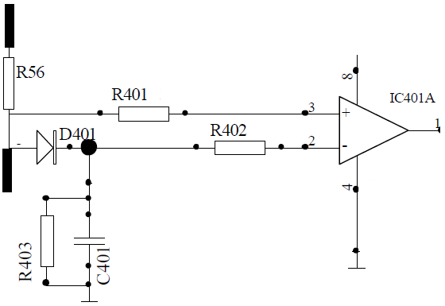
图8：电流解调

问题分析
经过对技术系统的分析，可以发现，为了尽量获取有用的通讯信号，常用方案采取了增大取样电阻的方法，然而增大了电阻虽然改善了接收信号的质量，但同时恶化了总线的通讯距离，通过对TRIZ 39个通用技术参数的分析，可以将上述技术矛盾确定为改善了信息损失，恶化了运动物体的长度，如表9。经过分析，我们同时发现上述矛盾同样可以确定为关于电阻值的物理矛盾，我们既希望增大电阻值，以获取更大的有用信号，也希望减小电阻值，以获得更远的传输距离。并且此矛盾在时间不能分离，因此我们考虑空间的分离方法。
表9：矛盾矩阵
恶化参数  改善参数 | 1.运动物体的重量 | 2.静止物体的重量 | 3.运动物体的长度 | … | 38.自动化程度 | 39.生产率
1.运动物体的重量
2.静止物体的重量
…
24.信息损失 |  |  | 1,26
…
38.自动化程度
39.生产率

问题解决
经过上述矛盾分析后，我们可以从矛盾矩阵中找到解决问题的TRIZ创新原理：1分割原理，26复制原理；再结合空间分离的方法，我们发现可以将取样电阻从空间上分割，将大的电阻值分割为很小的电阻值R56和信号放大电路U9，这样分割后既保证不降低总线通讯距离的同时，又可以获得较大的取样信号，便于电流信号的解调，电路如图10。

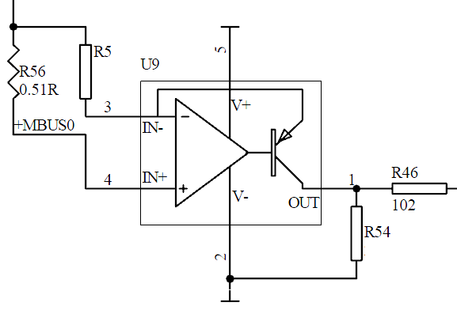
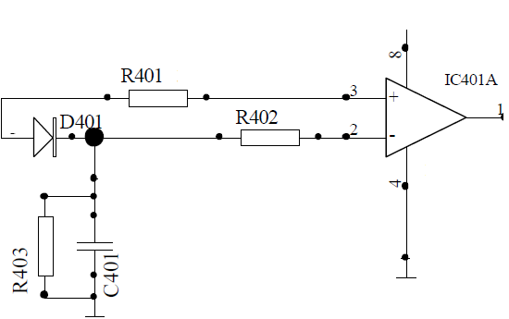

图10：取样电阻分割后电路

结束语
矛盾普遍存在于各种产品的设计之中。按传统设计中的折衷法，矛盾并没有彻底解决，而是在矛盾双方取得折衷方案，或称降低矛盾冲突的程度。TRIZ理论认为，产品创新的标志是解决或移走设计中的矛盾，而产生新的有竞争力的解。设计人员在设计过程中不断的发现并解决矛盾是推动产品进化的动力。因此在产品设计研发过程中应用TRIZ理论工具解决矛盾，将大大提高产品研发的效率，提高产品的市场竞争力，从而提高企业的经济效益。

